
Diascia Floristería

MEMORIA

Y

GUÍA DE ESTILOS

-Covadonga Queipo Sánchez-

INDICE

Memoria 3
Estructura y estilos 4
Rutas 4
Carpetas 4
Aplicación 5
Imágenes 8
Colores 8
Tipografías 9
Logos 9
Validaciones 10

indice
MEMORIA

Esta web se inicia motivado por una tarea encomendada al alumnado de FP 2º DAW Distancia del CIFP de Avilés para la 2ª y última evaluación (año 2020).
En la construcción de la web no se maneja estilos CSS en el código HTML5, en su lugar se incorporan por medio de clases de Bootstrap4, personalizando el fichero bootstrap.css
Se introduce la tecnología “Responsive Web Design” o “Diseño adaptable” en la interfaz con clases de Bootstrap4, así como “Modelo de Cajas”.
El mayor handicap en la construcción de esta web ha sido el tiempo, en contrapartida los conocimientos adquiridos han sido muy provechosos, tales como el manejo de estilos con Bootstrap4, repaso de HTML5 y mucha creatividad.

Esta web introduce al usuario en la tienda virtual de la floristería “Diascia Floristería”.

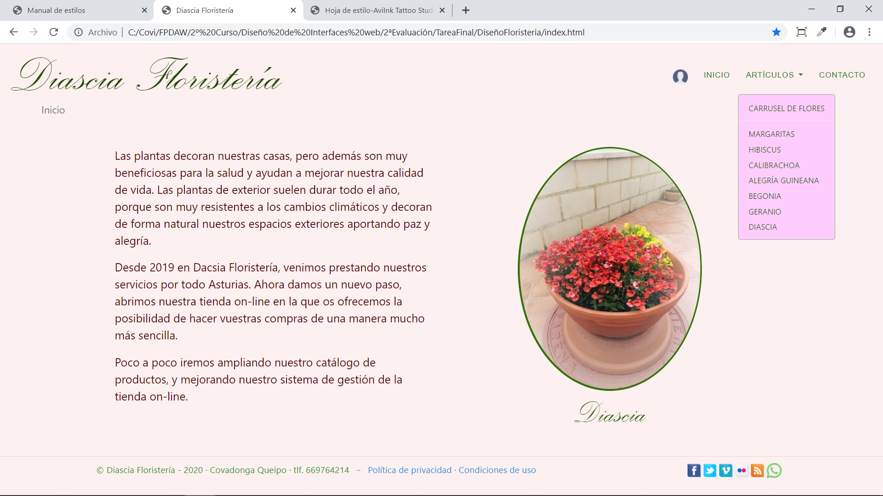

indice
ESTRUCTURA y ESTILOS

Rutas:
inicio
inicio/acceder (login)
inicio/acceder/registrar
inicio/artículos (carrusel de flores)
inicio/artículos/margaritas
inicio/artículos/hibiscus
inicio/artículos/calibrachoa
inicio/artículos/alegríaGuineana
inicio/artículos/begonia
inicio/artículos/geranio
inicio/artículos/diascia
incicio/contactar

Estructura de carpetas de la web:
 DiacsiaFloristeria
css Contiene los ficheros de Bootstrap
fontsOnline Fuentes externas incorporadas
img En esta carpeta se encuentran las imágenes
js Ficheros de script (no se han creado nuevos scripts)
portafolio Contiene el resto de páginas de la web

Index.html

El body consta de:
header en el que se inserta el nav y las migas de pan, section y footer.

indice
Aplicación

El navegador permite el usuario acceder de forma muy intuitiva a cada página mediante los menús de que dispone,
- El icono da paso al formulario de logueo en el que también podrá registrarse mediante su submenú.
- Podrá acceder a la página de inicio tanto desde el menú INICIO como desde su Logo. 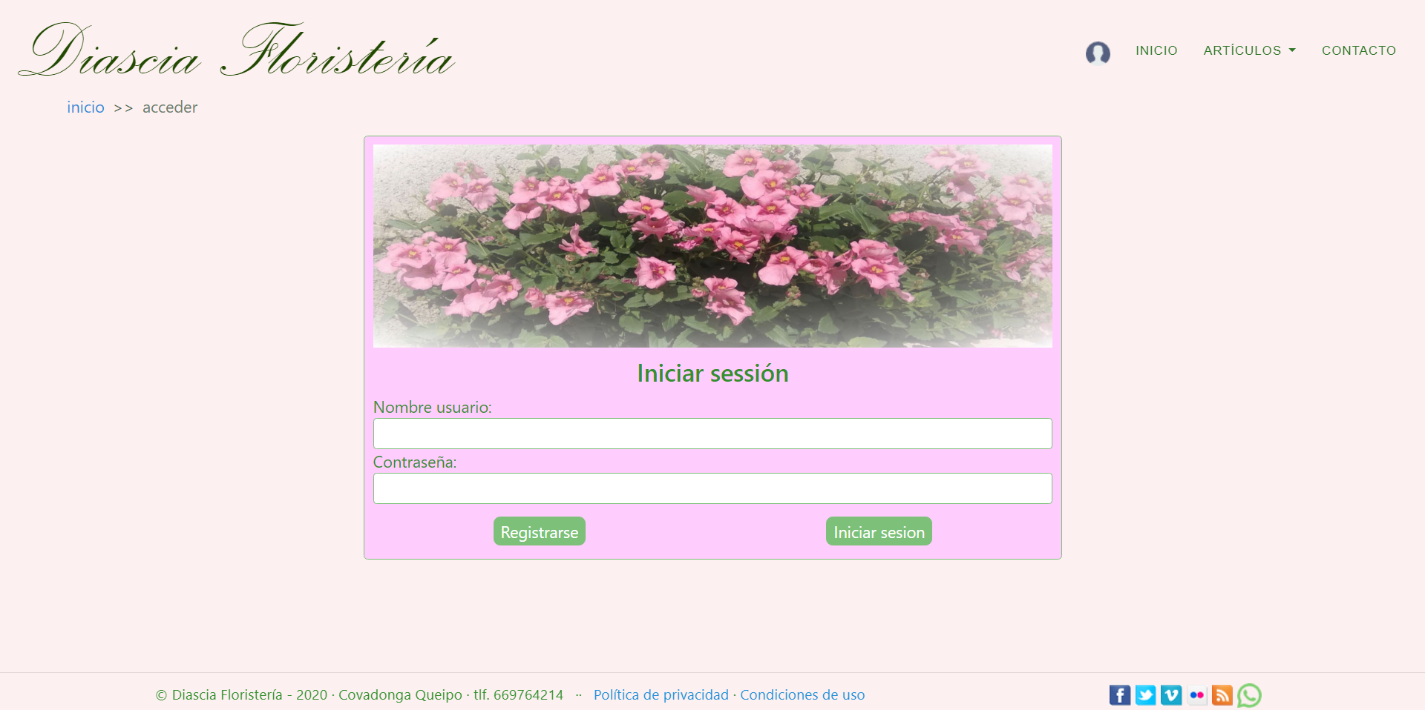
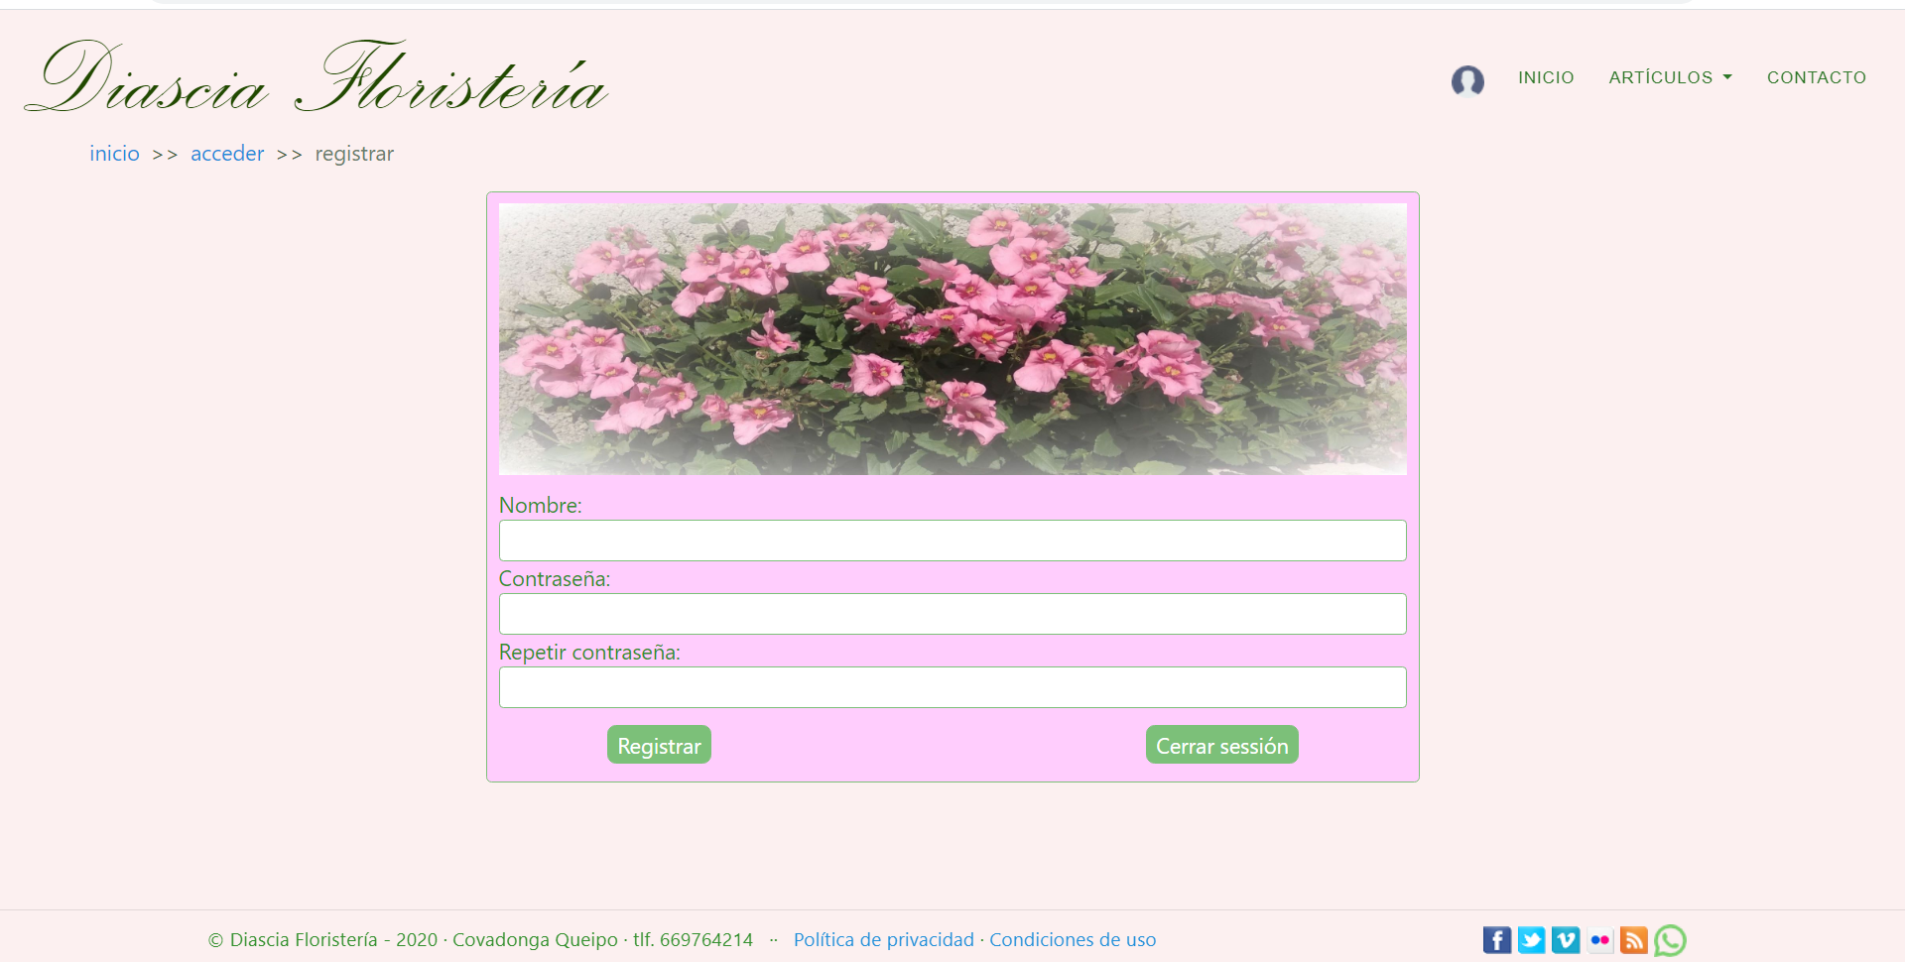

- Por medio del menú ARTICULOS accederá individualmente a las páginas que conforman todos los artículos en venta, con una descripción, foto y precio correspondiente.
Este menú dispone de un carrusel en el que se visualizan todos los artículos, pudiendo pararlo en cualquier momento con un simple click en cualquiera de sus fotos. El nombre del artículo situado debajo de cada foto dispone de un acceso directo (<<) a la página individual correspondiente.
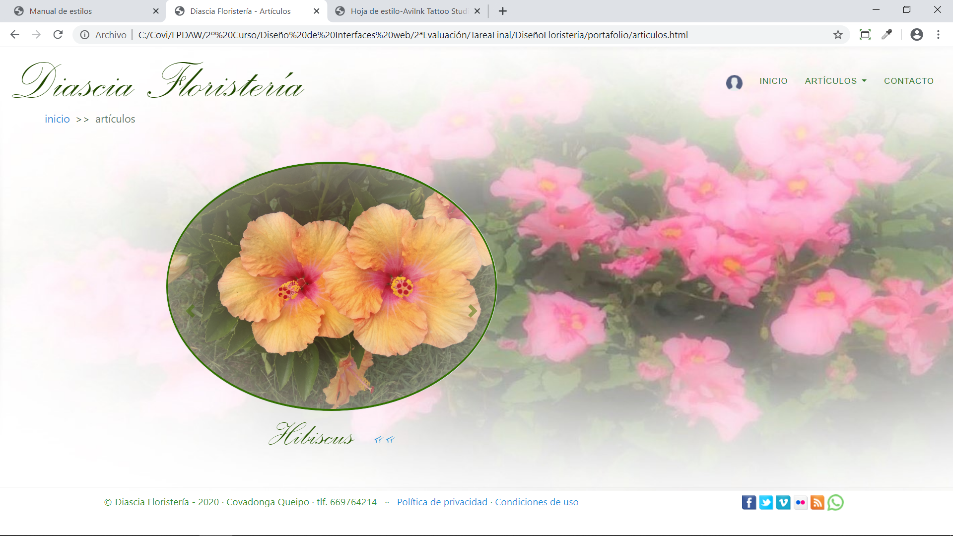
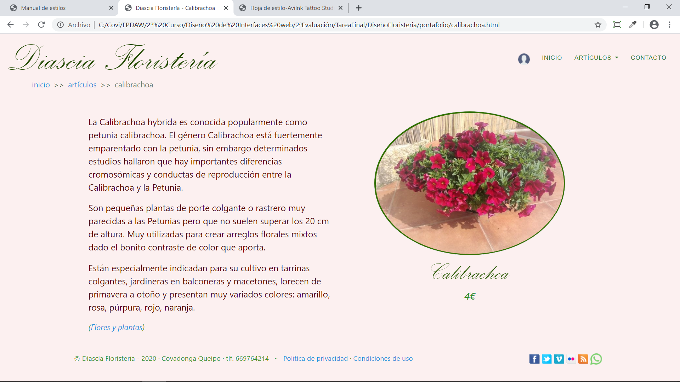

- El menú CONTACTO dispone de un formulario para la interacción con los usuarios de la página web.

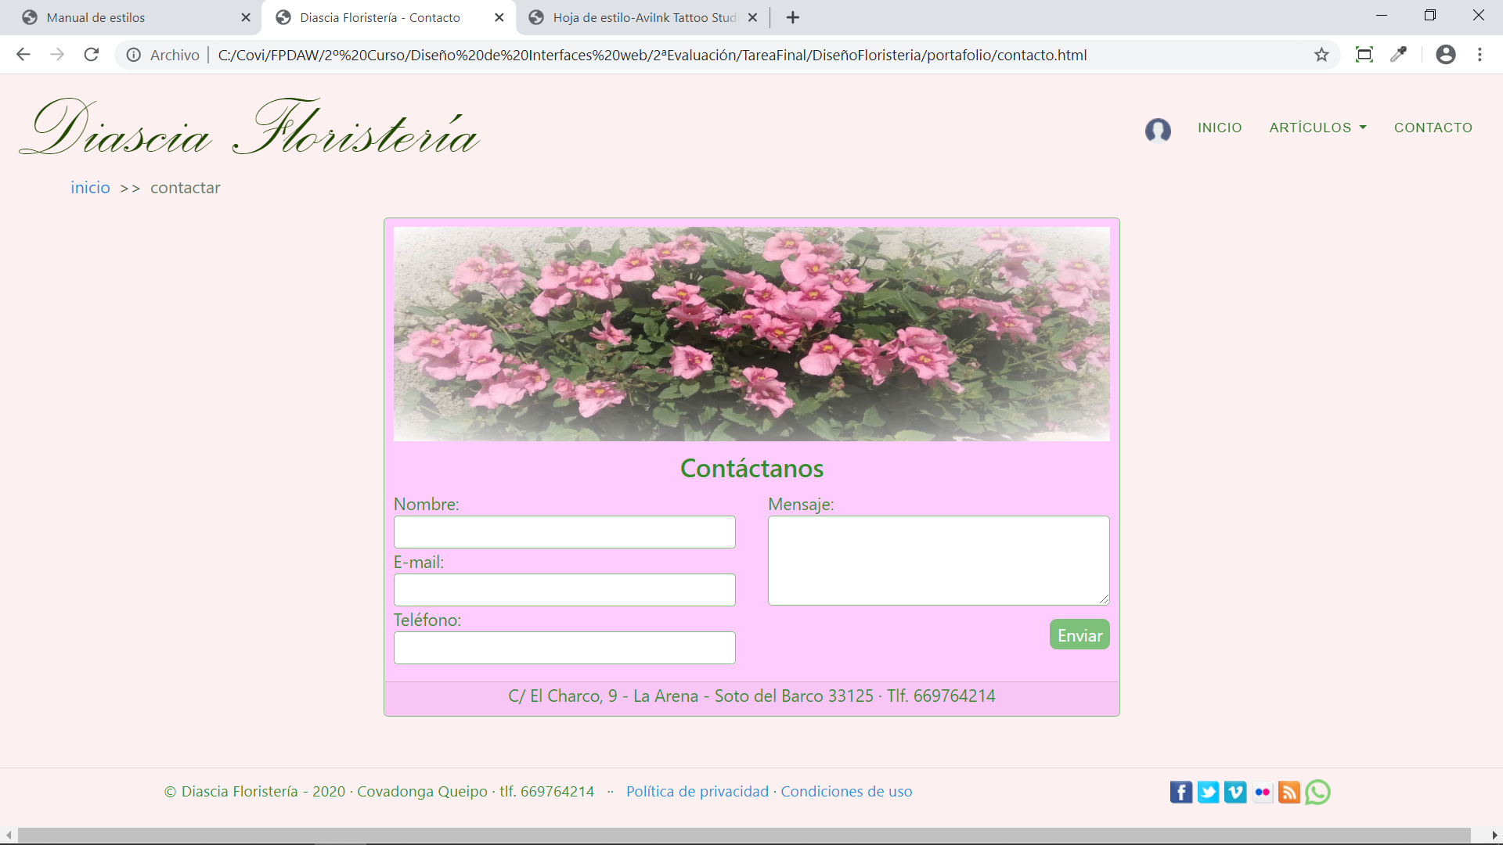

Para que el usuario sepa en cada página dónde se encuentra se incorporó “migas de pan”.

El pie de cada página consta del copyright de Diascia Floristrería, nombre del creador de la página y su teléfono, así como acceso a la política de privacidad y condiciones de uso. Además, a través de los links como Facebook, Twitter, Vimeo, Watsapp entre otros, se contempla la posibilidad de postear en redes sociales.

indice
Imágenes:
Las fotos incorporadas en formato jpg son personales realizadas en el jardín, las cuales hubo que modificar sólo el tamaño y algún aspecto artístico con la aplicación Fotos de Windows. Se les aplicaró las clases thumbnail y circle de Bootstrap4.

Colores:
Se han elegido colores pastel para los fondos por ser más apropiados para el tipo de web.
Los colores utilizados para los textos han sido seleccionados en base al contraste de color mediante la aplicación https://snook.ca/technical/colour_contrast que verifica que se cumple con la fórmula de relación de contraste WCAG 2.0. la cual determina el suficiente contraste cuando lo ve alguien que tiene déficit de color o cuando se ve en una pantalla en blanco y negro.

Colores principales utilizados
Fondos:
body - #fcf0f0
card - #ffcdfd
card-body y card-footer
dropdown-menu - #b6e6b6
thumbnail (marco círculos) - #327000
…

Textos: Texto principal (Diascia Floristería) - #214900
artículos - #285800
descripcion - #520505
…

indice
Tipografía:
La fuente elegida para el logo y los títulos de los artículos, por su particular estilo es “Palacio Script MT” más apropiada para el tipo de web creada. Otras de las fuentes que fueron consideradas para el proyecto como los textos de descripciones son las incorporadas en Bootstrap4 como “font-family:-apple system, BlinkMacSystemFont, "Segoe UI", Roboto, "Helvetica Neue", Arial, "Noto Sans", sans serif, "Apple Color Emoji", "Segoe UI Emoji", "Segoe UI Symbol", "Noto Color Emoji";” con un tamaño de 1.15rem.
Para los menús se utilizaron las siguientes: 'Montserrat', 'Helvetica Neue', Helvetica, Arial, sans-serif;, también incorporadas en Bootstrap4.

Logos de enlaces a las principales rrss (pie de página):
Logos localizados en Internet (páginas varias), con la herramienta Fotos de Windows se ajustaron los tamaños.

indice
VALIDACIONES

La validación del código fuente de cada página se realizó mediante la aplicación web https://validator.w3.org para el HTML y https://jigsaw.w3.org/css-validator/validator para CSS. El resultado arrojado ha sido muy positivo no existiendo errores, indicando así que cumplen con los requisitos de accesibilidad, usabilidad y siendo cada página “responsive” en dispositivos móviles, conforme a lo determinado por el World Wide Web Consortium (W3C).
. Validador para HTML
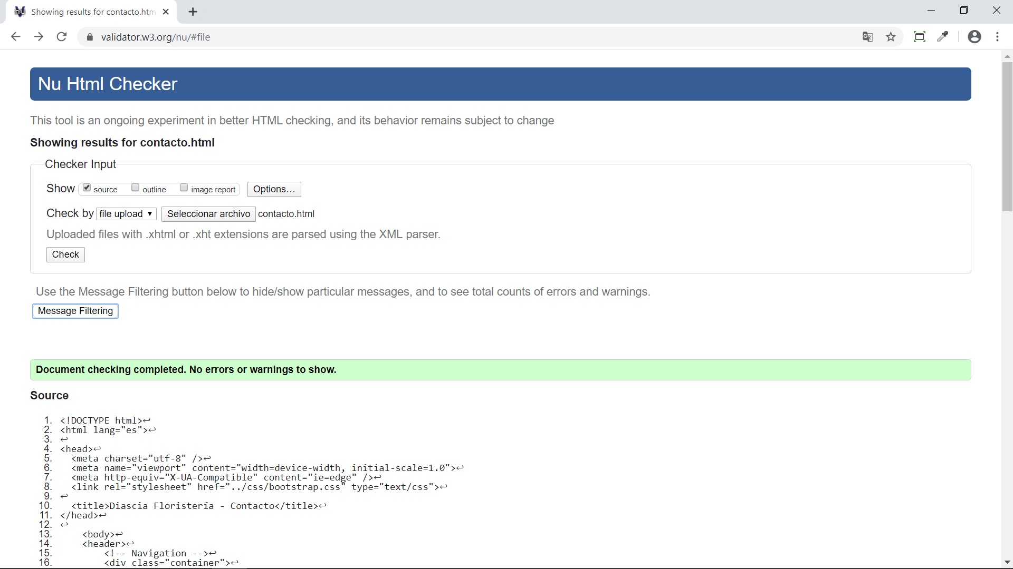
El css de cada página se realiza exclusivamente con Bootstrap
. Validador para CSS 

